T5 – Detalhe ação
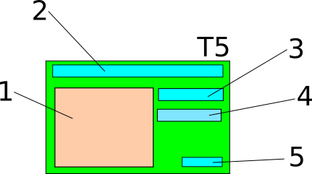

- Localização da praça onde será realizada a ação
  - Precisa ser uma das praças adotadas pelo cuidador
  - Selecionando a praça, alimenta o campo de nome da praça
- Nome da praça a realizar a ação
  - O campo é um autocomplete
  - Traz a praça da lista de praças daquele cuidador
  - Sincroniza com o mapa
- Breve descrição da ação
- Data da ação (quando será)
- Botão salvar ação

